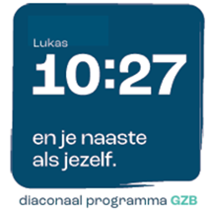
Collecte Project 10:27
D.V. zondag 15 november 2026
Kerkbladbericht

D.V. zondag 15 november | Collecte voor het werelddiaconaat
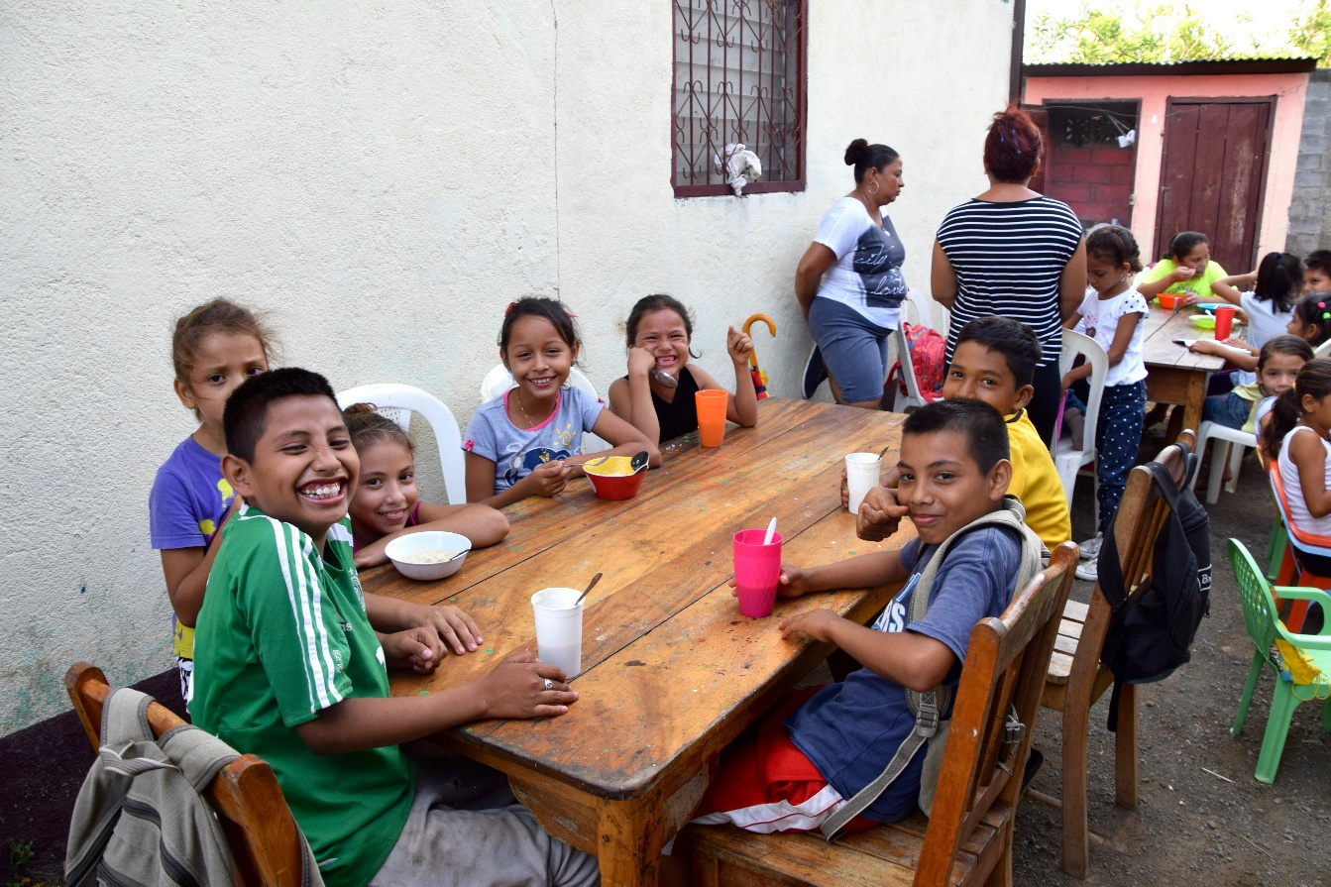
Onderwijs kinderen achterstandswijk (Latijns-Amerika)

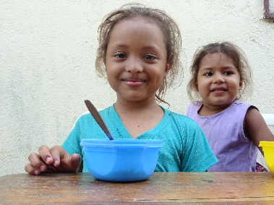
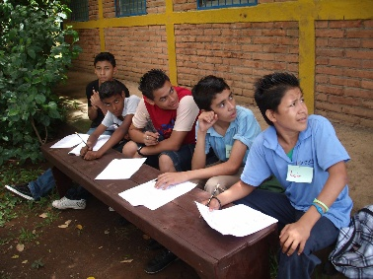
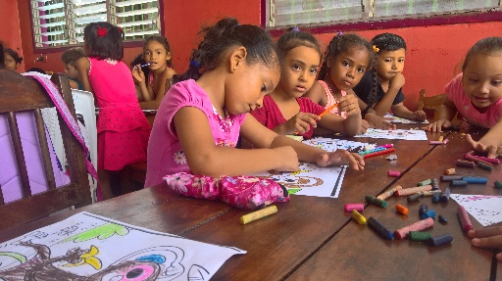
Op zondag 15 november is de collecte bestemd voor onderwijs en vorming van kinderen in kwetsbare wijken in Latijns-Amerika.

In het onderwijsprogramma van de lokale kerk krijgen kinderen extra ondersteuning bij hun schoolwerk. Daarnaast is er aandacht voor hun sociaal-emotionele ontwikkeling en ontvangen kinderen waar nodig een maaltijd of tussendoortje. Ook is er ruimte om te spelen en samen te zijn. Vanuit het geloof wordt met hen uit de Bijbel gelezen en wordt Gods liefde met hen gedeeld.

Voor veel kinderen betekent het programma veel. Ze krijgen niet alleen extra hulp bij hun opleiding, maar ook een veilige plek waar ze zichzelf mogen zijn en merken dat ze gezien worden.
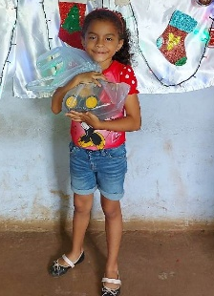
Een van de kinderen die aan het programma deelneemt, is de zesjarige Ayda. Zij komt al enkele jaren naar het onderwijsprogramma.
Thuis is de financiële situatie moeilijk en soms is er geen geld voor een tussendoortje op school. Ayda geniet vooral van de lessen en is dankbaar voor haar kleine school.

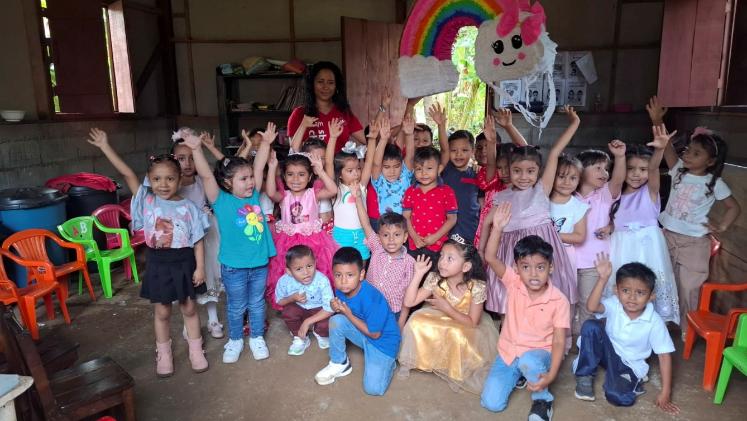
Met deze collecte helpt u mee om kinderen onderwijs, aandacht en nieuwe kansen te geven. Zo mogen we bijdragen aan hun ontwikkeling én delen in Gods liefde voor hen.
Van harte aanbevolen!

Doet u ook mee?
Onze collecte helpt mee om onderwijs en vorming, ook voor kinderen in achterstandswijken in Latijns-Amerika, mogelijk te maken. Iedere bijdrage – groot of klein – maakt daarbij een enorm verschil voor deze kwetsbare kinderen.
Geef gul tijdens de collecte of maak een bedrag over op NL63 ABNA 0476 3954 29 t.n.v.
Project 10:27 (GZB), o.v.v. LA. Onderwijs kinderen achterstandswijk

Kijk voor meer informatie over dit project en alle overige projecten op www.project1027.nl

Project 10:27 - De naam van het diaconale programma van de GZB is ontleend aan Lukas 10 vers 27, waarin we worden opgeroepen God lief te hebben boven alles en de naaste als onszelf.

